产品规格书

产品型号：YA2 2.0
产品中文名称：2835白色卡槽防水长条

编 制：
审 核：______________ _________
批 准：_______________________
日 期： 2014-11-3
文件状态： 草稿 正式发行

产品规格书
产品名称： | 2835白色卡槽防水长条 | 产品用途：  适用场合：12cm-20cm灯箱背发光源  产品特点：  - 采用9V高压2835贴片LED,可选色温：1900K—10000K；  - 90-265VAC全电压范围输入,不需外接LED驱动电源；  - 高功率因素，PF值≥0.93，高效利用电网资源；  - 产品规格：0.3米9灯，0.6米18灯 ，0.9米27灯，1.2米36灯；  - 卷帘式6PCS一组，安装方便；  - 可用标准长度组合安装；  - 一体透明罩防水，防水等级IP66；  - 防火等级：UL94 V-2；  - 采用铝基板设计，散热更直接。  安装方式：  安装方式：螺丝和安装卡子固定安装；  级联可剪：单条可剪。
产品型号： | YA2 2.0
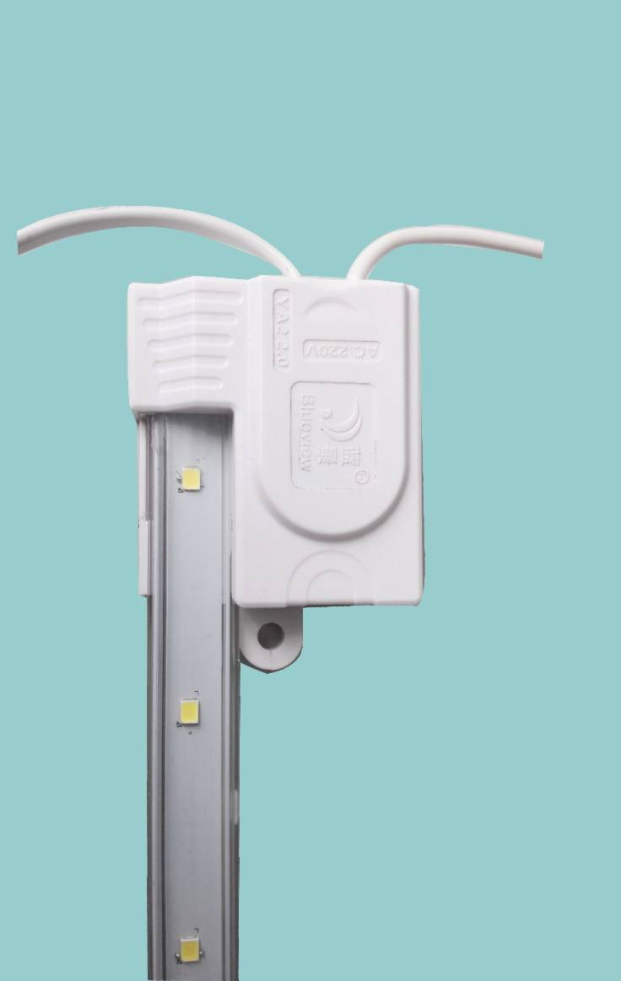
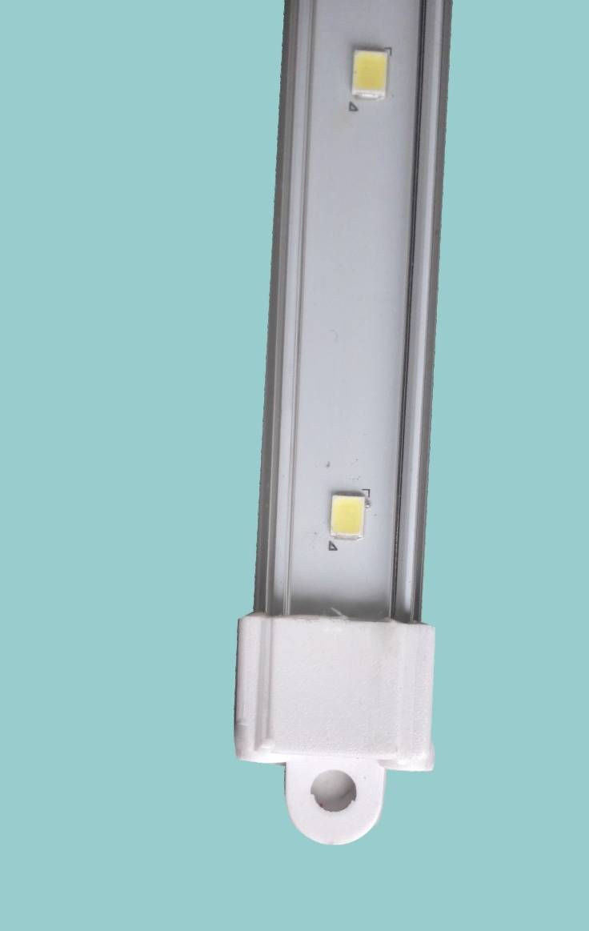
光电参数：
产品规格 | 色温(K) | 发光角度  (°) | 光通量  (lm/PCS) | 显色指数  Ra | 光效  （lm/W） | 输入电压  (V AC) | 功率  (W/PCS)
YA2 2.0-0309 | 9000-11000 | 112 | 225 | ≥84 | 75 | 90-265 | 3
YA2 2.0-0618 | 9000-11000 | 112 | 450 | ≥84 | 75 | 90-265 | 6
YA2 2.0-0927 | 9000-11000 | 112 | 675 | ≥84 | 75 | 90-265 | 9
YA2 2.0-1236 | 9000-11000 | 112 | 900 | ≥84 | 81 | 90-265 | 11
其他参数：
产品规格 | 标准级联数量  （PCS） | 工作环境温度  (℃) | 存储环境温度  (℃) | 防护等级
YA2 2.0 | 6 | -25～60 | -25～70 | IP66
备注：
- 测试环境温度为 25±2℃；
- 以上数据为典型值，产品的实际参数可能会不同于典型数据。

外形尺寸图：
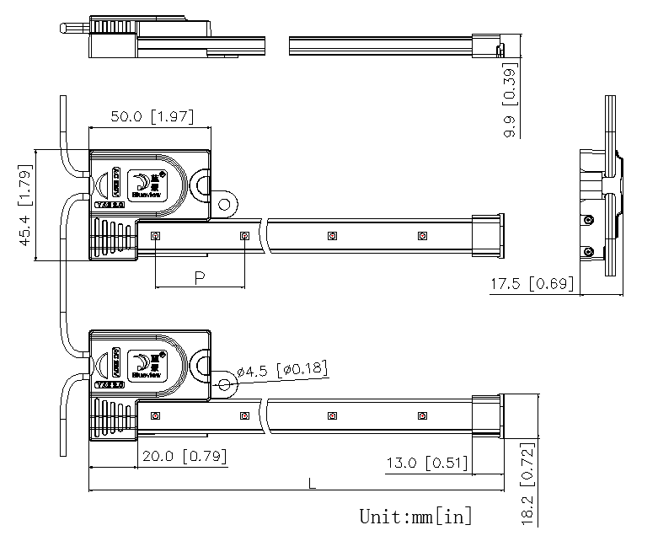

尺寸“L” | 尺寸“P” | LED点数
306[12.05] | 32.2[1.27] | 9
596[23.46] | 32.2[1.27] | 18
886[34.88] | 32.2[1.27] | 27
1176[46.30] | 32.2[1.27] | 36

配光曲线图：
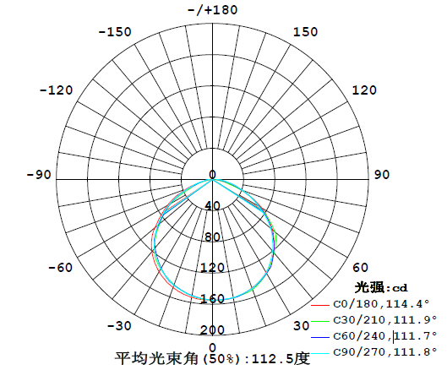

包装示意图：
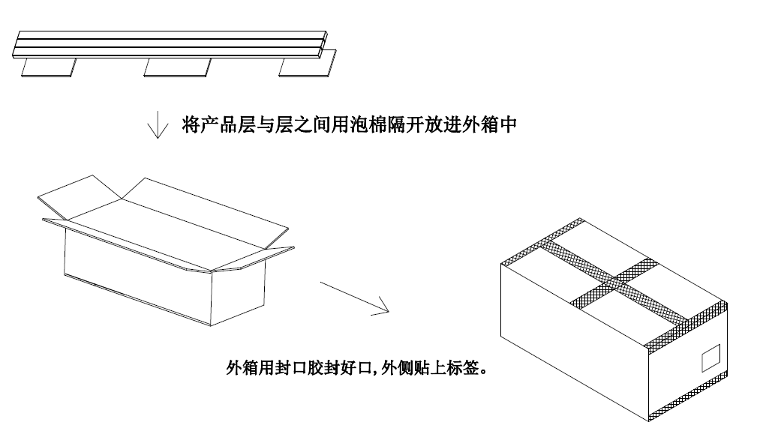

包装说明：
- 本产品每串级联数量为6pcs，每层装24pcs；
2、包装方式如下表：
产品规格 | 外箱尺寸（mm） | 每箱条数(pcs) | 净重（KG） | 毛重（KG）
YA2 2.0-0309 | 430*210*240 | 96 | 8.53(1±10%） | 9.33(1±10%）
YA2 2.0-0618 | 730*210*240 | 96 | 9.5(1±10%） | 10.6(1±10%）
YA2 2.0-0927 | 1030*210*240 | 96 | 11(1±10%） | 12.5(1±10%）
YA2 2.0-1236 | 1330*210*240 | 96 | 12.5(1±10%） | 15.0(1±10%）
3、上述包装数量和重量只针对图示包装方式，当为其它包装方式时包装数量和重量会存在差异，具体以实物为准。

备注：在拉布灯箱内安装本光电产品后，须在48小时内进行蒙布处理；严禁安装产品后的灯箱不蒙布地使用或者长期闲置；

